Образовательный минимум
Четверть | 3
Предмет | Алгебра, геометрия
Класс | 7

Тренировочный вариант с ответами
Алгебра
Линейное уравнение с двумя переменными и его график | Линейным уравнением с двумя переменными называют уравнение вида ax + by = c , где x и y – переменные, a, b и c – некоторые числа.
Решением уравнения с двумя переменными называется | пара значений переменных, обращающая это уравнение в верное числовое равенство.
Графиком уравнения с двумя переменными называются | множество всех точек координатной плоскости, координаты которых являются решениями данного уравнения.
Решением системы уравнений с двумя переменными называют | пару значений переменных, обращающую каждое уравнение системы в верное числовое равенство.
Решение систем линейных уравнений методом подстановки Чтобы решить систему линейных уравнений методом подстановки, нужно: | 1. выразить из любого уравнения системы одну переменную через другую;  2. подставить в другое уравнение системы вместо этой переменной выражение, полученное на первом шаге;  3. решить уравнение с одной переменной, полученное на втором шаге;  4. подставить найденное значение переменной в выражение, полученное на первом шаге;  5. вычислить значение другой переменной; 6. записать ответ.
Решение систем линейных уравнений методом сложения Алгоритм решения системы двух линейных уравнений методом сложения:; | 1. подобрать множители так, чтобы коэффициенты при одной из переменных в обоих уравнениях стали противоположными числами;  2. сложить почленно левые и правые части уравнений;  3. решить уравнение с одной переменной; 4. подставить найденное на третьем шаге значение переменной в любое из уравнений исходной системы;  5. вычислить значение другой переменной
Тождественно равными называют | два выражения, значения которых равны при любых значениях переменных
Тождеством называют | равенство, верное при любых значениях переменных.
Линейное уравнение с одной переменной | Уравнение вида ax=b, где x – переменная, a и b - некоторые числа, называют линейным уравнением с одной переменной.
Решить уравнение – | это значит найти все его корни или установить, что их нет.
Алгоритм решения задач с помощью уравнений | 1. обозначить некоторое неизвестное число буквой и по условию задачи составить уравнение;  2. решить полученное уравнение;  3. истолковать полученный результат в соответствии с условием задачи.
Строгими неравенствами называют | неравенства, составленные с помощью знаков < >
Нестрогими неравенствами называют | неравенства, составленные с помощью знаков ≤ ≥
Координата точки на прямой | Число, показывающее положение точки на прямой
Прямоугольная система координат | это система координат, определяющая положение точек по отношению к взаимно перпендикулярным осям, исходящим из ее начала.

Геометрия
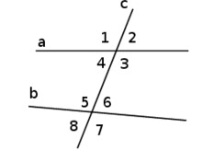 | 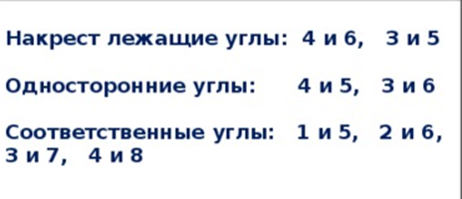

Накрест лежащие углы
Соответственные углы
Односторонние углы

Аксиома параллельных | Через точку, не лежащую на данной прямой, | проходит только одна прямая, параллельная данной.
Признаки параллельности прямых | Если при пересечении двух прямых секущей, | - накрест лежащие углы равны, | то прямые параллельны
 |  | - Соответственные углы равны,
 |  | - сумма односторонних углов 180⁰
Свойства параллельности прямых | Если две параллельные прямые пересечены секущей, то | - накрест лежащие углы равны,
 |  | - Соответственные углы равны,
 |  | - сумма односторонних углов 180⁰
Теорема о сумме углов треугольника | Сумма углов треугольника равна 180⁰
Внешний угол треугольника | равен сумме двух углов треугольника, не смежных с ним.

Источники:
- Математика. Алгебра: 7-ой класс: базовый уровень: учебник / Ю.Н. Макарычев, Н.Г. Миндюк, К.И. Нешков, С.Б. Суворова; под ред. С.А. Теляковского. – 15-е изд., перераб. – Москва: Просвещение, 2023. – 255, [1] с.: ил. ISBN 978-5-09-102535-4
- Математика. Геометрия: 7-9-е классы: базовый уровень: учебник / Л.С. Атанасян, В.Ф. Бутузов, С.Б. Кадомцев [и др.]. – 14-е изд., перераб. – Москва: Просвещение, 2023. – 416 с.: ил. ISBN 978-5-09-102538-5

